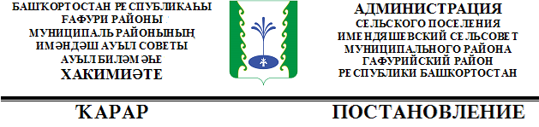

« 16» август 2023 й. | № 53 | «16» августа 2023 г.

О принятии решения о подготовке документации
по планировке территории: проект межевания в целях перераспределения земельного участка с кадастровым номером 02:19:050302:12 и земель, муниципальная собственность которых не разграничена, расположенных по адресу: Республика Башкортостан, Гафурийский район, с. Карагаево, ул. Центральная

В целях упорядочения и создания условий для развития, определения параметров и фиксированных границ регулирования землепользования и застройки территории Имендяшевского сельского поселения, в целях перераспределения земельного участка с кадастровым номером 02:19:050401:118 и земель, государственная собственность которых не разграничена, расположенных по адресу: Республика Башкортостан, Гафурийский район, с. Карагаево, ул Центральная , в соответствии с п. 20, ч.1, ст.14, Федерального закона от 06.10.2003 № 131-ФЗ «Об общих принципах организации местного самоуправления в РФ», со ст.45 Градостроительного кодекса РФ, ПОСТАНОВЛЯЮ:

1. Приступить к подготовке документации по планировке территории в целях перераспределения земельного участка с кадастровым номером 02:19:050302:12 и земель, муниципальная собственность которых не разграничена, расположенных по адресу: Республика Башкортостан, Гафурийский район, с. Карагаево, ул. Центральная, в составе проекта межевания.
2. Заказчиком проекта считать Администрацию сельского поселения Имендяшевский сельсовет МР Гафурийский район РБ.
3. Проект межевания подготовить в срок до 10.09.2023г.
4. Заинтересованным лицам в срок 10.09.2023г. направлять в Администрацию сельского поселения Имендяшевский сельсовет муниципального района Гафурийский район Республики Башкортостан по адресу: Республика Башкортостан, Гафурийский район, с.Карагаево, ул. Центральная, д.21, предложения в письменной форме, которые необходимо учесть при подготовке документации по планировке.
5. Администрации сельского поселения Имендяшевский сельсовет муниципального района Гафурийский район Республики Башкортостан:
6.1. Осуществлять сбор и анализ предложений заинтересованных лиц о порядке, сроках подготовки и содержании проекта планировки и проекта межевания с передачей их заказчику проекта;
6.2. После завершения проектных работ осуществить проверку подготовленных материалов проекта межевания на соответствие требованиям действующего законодательства, имеющейся градостроительной документации.
7. Администрации сельского поселения Имендяшевский сельсовет муниципального района Гафурийский район Республики Башкортостан опубликовать сообщение о принятии решения о подготовке документации по планировке территории в порядке, установленном для официального опубликования муниципальных правовых актов и иной официальной информации, разместить данное сообщение на официальном сайте в сети «Интернет» http://imendash.ru/
8. Контроль за выполнением настоящего постановления оставляю за собой.

И.о.главы сельского поселения
Имендяшевский сельсовет: И.Р. Утяганов

